ROTINA DO TRABALHO PEDAGÓGICO (BERÇÁRIO I-B) - Profª JOYCE Data: 26/10 a 30/10 de 2020
E.M.E.I “Emily de Oliveira Silva”
- ATIVIDADE DOMICILIAR
SEGUNDA-FEIRA | TERÇA-FEIRA | QUARTA-FEIRA | QUINTA-FEIRA | SEXTA-FEIRA
*** BERÇÁRIO I-B  *MÚSICA: MUNDO BITA – INSETOS  https://youtu.be/j7A9ANT2aVQ  (VOU POSTAR NO GRUPO)  * ATIVIDADE PRÁTICA  * BRINCADEIRA FOTOGRÁFICA  - VIDA DE INSETO  - COM UM CELULAR, PROPONHA UMA EXPLORAÇÃO NOS ARREDORES DA CASA, ONDE A CRIANÇA DEVERÁ ENCONTRAR INSETOS. O OBJETIVO É QUE A CRIANÇA ENCONTRE ALGUNS INSETOS DIFERENTES E FAÇA O REGISTRO COM FOTO DAS SUAS DESCOBERTAS. SE A CRIANÇA NÃO SOUBER O NOME DO INSETO, O ADULTO DIZ. SERÃO MOMENTOS RIQUÍSSIMOS DE APRENDIZAGEM.  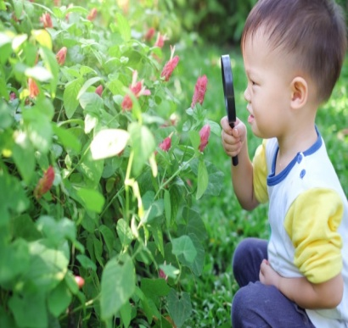 | *** BERÇÁRIO I-B  * MÚSICA: GRUPO TRIII – SE EU FOSSE  https://youtu.be/YNwT0vilGIs  (VOU POSTAR NO GRUPO)  *ATIVIDADE COM PRENDEDORES  - VAMOS PRECISAR DE DOIS BALDES OU DUAS VASILHAS E PRENDEDORES.  -COLOQUE VÁRIOS PRENDEDORES EM UM DOS BALDES E DEIXE O OUTRO VAZIO. PEÇA PARA QUE A CRIANÇA TRANSFIRA OS PRENDEDORES DE UM BALDE PARA O OUTRO. DEIXE QUE ELA EXPLORE OS PRENDEDORES, QUE TENTE ABRIR, TOME CUIDADO PARA QUE NÃO COLOQUE NA BOCA.  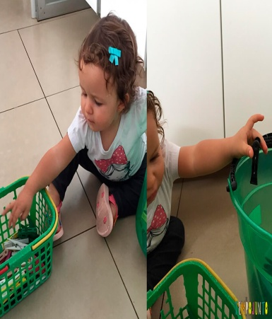 | *** BERÇÁRIO I-B  *HISTÓRIA: O PEIXE E A PASSARINHA – MUNDO SERELEPE  https://youtu.be/1A1wOsyfEdw  (VOU POSTAR NO GRUPO)  * ATIVIDADE PRÁTICA  * BRINCADEIRA, CADÊ O OBJETO QUE CABE AQUI?  SEPARE ALGUNS OBJETOS (EX. GARFO, RÉGUA, COPO, QUALQUER OBJETO) E DESENHE A FORMA DELES EM UM PAPEL. DEPOIS OS DEIXE AO LADO. A CRIANÇA DEVERÁ ENCAIXAR OS OBJETOS NAS FORMAS CORRESPONDENTES, ELA IRÁ PROCURAR UM POR VEZ E COLOCAR SOBRE A FORMA NO PAPEL.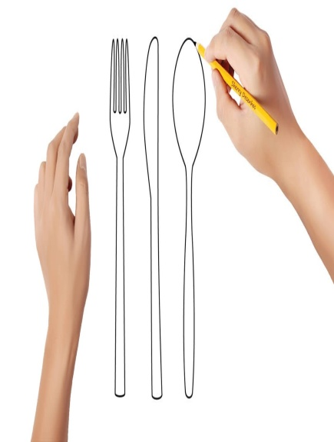 | *** BERÇÁRIO I-B  VÍDEO GRAVADO PELA PROFESSORA JOYCE  MÚSICA FOI MORAR NUMA CASINHA  https://youtu.be/NSSAfCC_rtQ | FERIADO DIA DO SERVIDOR PÚBLICO

